青岛华旭昊成工贸有限公司
职业病危害现状评价报告工作公示信息表
用人单位名称 | 青岛华旭昊成工贸有限公司
项目名称 | 现状评价
项目地址 | 山东省青岛市黄岛区六汪镇河北庄北
联系人 | 付倩 |  | 联系电话 |  |  | 15092178234
项目性质 | □新建 □改建 □扩建 □技术改造 □技术引进
项目负责人 | 王 蕙 |  |  | 联系电话 |  | /
公示信息类别 | □职业病危害预评价  □职业病防护设施设计  □控制效果评价（职业病防护设施验收）  ☑职业病危害现状评价
项目组主要成员 | 姓名 | 技术职务 |  |  | 资质证书号
项目组主要成员 | 王蕙 | 项目负责人 |  |  | （鲁）PB0120210012
项目组主要成员 | 宋海燕 | 工程技术人员 |  |  | （鲁）PB0120220016
项目组主要成员 | 金城江 | 公共卫生人员 |  |  | （鲁）PB0120210010
项目组主要成员 | 冯国君 | 工程师 |  |  | （鲁）JB0120210031
建设项目概况：
1.企业规模及行业类别：C2911 轮胎制造
2.主要原辅材料：天然胶、合成胶、炭黑、白炭黑、氧化锌、促进剂、硫磺、芳烃油、凡士林、隔离剂、硬脂酸锌、帘布、钢圈、包装材料
3.主要工艺：

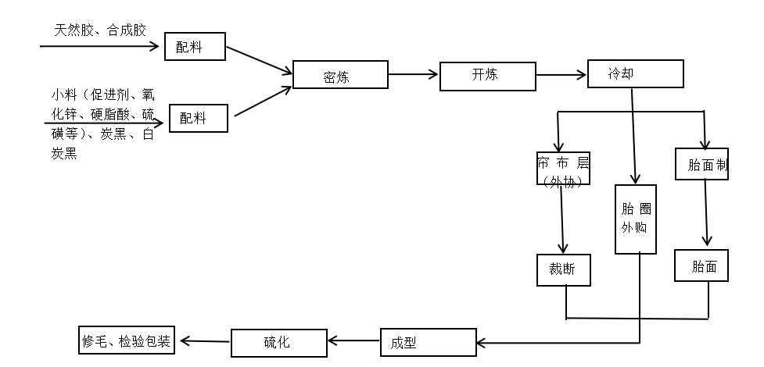
外胎生产工艺流程示意图

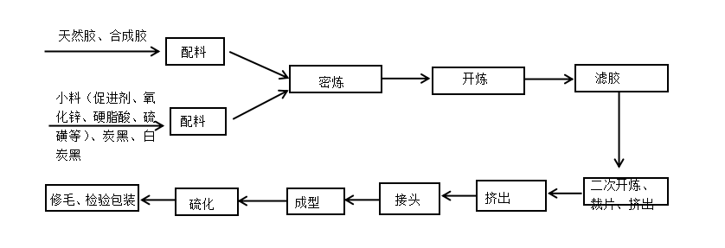

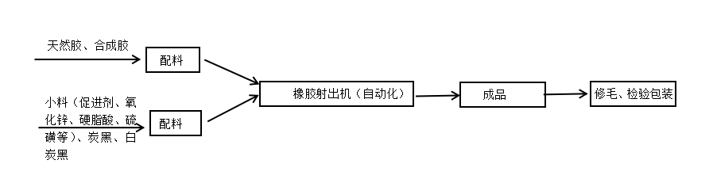

水胎生产工艺流程示意图
4.工作制度与劳动定员：
该公司生产车间现有员工57人（女22人），办公室人员11人（女6人），外胎硫化机、成型机工作班制为8小时三班，其他岗位工作班制均为8小时一班，每周工作6天，年工作时间约300天。
5.用人单位概况：
青岛华旭昊成工贸有限公司（原名青岛华旭橡胶制品有限公司）于2005年04月20日成立，生产经营范围为五金制品、橡胶制品、塑料制品等。现今，该企业处于正常生产状态下，各种设备、防护设施正常运行。
用人单位于2023年2月委托青岛华通检测评价有限公司进行首次职业病危害现状评。
6.产生的职业病危害因素种类以及接触人数：
评价单元 | 工序 | 岗位 | 工种 | 接触  人数 | 职业病危害因素 | 产生环节 | 作业方式 | 接触时间
生产单元 | 外胎工段 | 裁断机 | 操作工 | 1 | 噪声 | 帘布层制备作业时 | 定岗 | 6h
生产单元 | 外胎工段 | 成型机 | 操作工 | 8 | 噪声 | 成型作业时 | 定岗 | 6h
生产单元 | 外胎工段 | 硫化机 | 硫化工 | 9 | 苯、甲苯、正己烷、正庚烷、戊烷、二氧化硫、硫化氢、高温、噪声 | 硫化作业时 | 定岗 | 6h
生产单元 | 外胎工段 | 密炼机 | 炼胶工 | 3 | 炭黑粉尘、苯、甲苯、戊烷、正己烷、正庚烷、高温、噪声 | 密炼作业时 | 定岗 | 3h
生产单元 | 外胎工段 | 开炼机 | 炼胶工 | 3 | 炭黑粉尘、苯、甲苯、戊烷、正己烷、正庚烷、高温、噪声 | 开炼作业时 | 定岗 | 3h
生产单元 | 外胎工段 | 钢丝挤出机 | 操作工 | 2 | 其他粉尘、噪声 | 挤出钢圈作业时 | 定岗 | 6h
生产单元 | 外胎工段 | 配料 | 操作工 | 1 | 炭黑粉尘、氧化锌 | 配料作业时 | 定岗 | 4h
生产单元 | 外胎工段 | 挤出机 | 操作工 | 5 | 高温、噪声 | 挤出作业时 | 定岗 | 6h
生产单元 | 水胎工段 | 挤出机 | 操作工 | 1 | 高温、噪声 | 挤出作业时 | 定岗 | 6h
生产单元 | 水胎工段 | 密炼机 | 炼胶工 | 2 | 炭黑粉尘、苯、甲苯、戊烷、正己烷、正庚烷、高温、噪声 | 密炼作业时 | 定岗 | 3h
生产单元 | 水胎工段 | 开炼机 | 炼胶工 | 2 | 炭黑粉尘、苯、甲苯、戊烷、正己烷、正庚烷、高温、噪声 | 开炼作业时 | 定岗 | 3h
生产单元 | 水胎工段 | 硫化机 | 硫化工 | 1 | 苯、甲苯、正己烷、正庚烷、戊烷、二氧化硫、硫化氢、高温、噪声 | 硫化作业时 | 定岗 | 6h
生产单元 | 水胎工段 | 橡胶射出机 | 操作工 | 3 | 高温、噪声 | 巡检机器作业时 | 定岗 | 2h
生产单元 | 水胎工段 | 接头机 | 操作工 | 3 | 噪声 | 接头作业时 | 定岗 | 3h
生产单元 | 水胎工段 | 压卷机 | 操作工 | 3 | 噪声 | 压卷作业时 | 定岗 | 3h
辅助生产单元 | 包装工段 | 包装机 | 操作工 | 3 | 噪声 | 包装作业时 | 定岗 | 6h
辅助生产单元 | 维修工段 | 抛光机 | 维修工 | 5 | 其他粉尘、噪声 | 抛光作业时 | 定岗 | 1h
辅助生产单元 | 维修工段 | 切割机 | 维修工 | 5 | 其他粉尘、噪声 | 设备维修时 | 定岗 | 1h
辅助生产单元 | 维修工段 | 电焊机 | 维修工 | 5 | 电焊烟尘、一氧化碳、臭氧、氮氧化物、紫外辐射、噪声、锰及其无机化合物 | 设备维修时 | 定岗 | 1h
辅助生产单元 | 公辅 | 配电柜 | 维修工 | 5 | 1Hz~100kHz电场和磁场 | 对配电柜巡检时 | 定岗 | 1h
辅助生产单元 | 公辅 | 叉车 | 叉车工 | 3 | 噪声 | 驾驶叉车时 | 定岗 | 4h
7.职业病危害因素检测超标情况：无。
评价结论：
青岛华旭昊成工贸有限公司职业病危害现状评价是以《中华人民共和国职业病防治法》《工作场所职业卫生管理规定》等相关法律法规为依据，在职业卫生现场调查和职业病危害因素检测的基础上，结合该企业的生产工艺、劳动组织及管理模式，划分了评价单元，采用相应评价方法，对工作场所可能存在的职业病危害因素进行了识别，对可能造成的职业病危害程度进行了分析，对职业病危害防护设施进行了评价，综合归纳分析，得出如下结论。
项目 | 判断 | 存在问题简要说明
1.总体布局 | 符合 | --
2.设备布局 | 符合 | --
3.建筑卫生学 | 符合 | --
4.职业病危害因素 | 符合 | --
5.职业病防护设施 | 符合 | --
6.应急救援设施 | 符合 | --
7.职业健康监护 | 部分符合 | 公司未能提供2020年、2021年的职业健康体检数据。
8.个人防护用品 | 部分符合 | 存在个别岗位员工未佩戴防护用品的情况；所配的P-A-1型滤毒盒能够对有机蒸汽及气体进行有效的防护，不能对电焊机岗位产生的一氧化碳等无机气体进行有效防护。
9.辅助用室 | 部分符合 | 生产车间1层：浴室淋浴头的数量不符合车间卫生等级是2级的要求，设置了更衣柜，但便服室、工作服室未按照同室分柜存放的原则设计；数量不能满足要求。
10.职业卫生管理组织机构 | 符合 | --
11.职业卫生管理制度 | 符合 | --
12.职业病危害告知 | 符合 | --
13.职业卫生培训 | 基本符合 | --
14.职业病危害项目申报 | 部分符合 | 2020年、2021年未进行工作场所存在的职业病危害因素的申报。
15.既往职业卫生评价建议落实情况 | -- | --

下一阶段的评价或检测工作建议：
青岛华通检测评价有限公司于2023年2月~4月依据相关法律、法规、标准规范对青岛华旭昊成工贸有限公司进行了职业病危害现状评价，在此基础上建议青岛华旭昊成工贸有限公司在下一阶段的评价或检测工作中，应根据《中华人民共和国职业病防治法》、《工作场所职业卫生管理规定》等法律、法规、标准规范要求，有针对性进行重点检测与评价。

